Дарынды балаларға арналған №2 облыстық мамандандырылған мектеп – интернаты, Астана қаласы
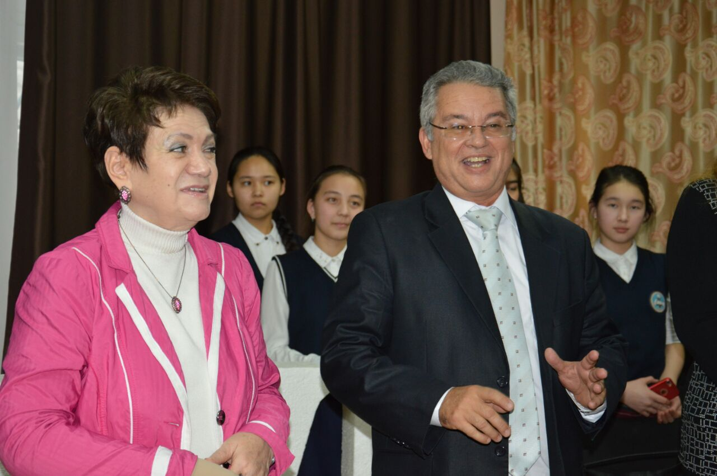
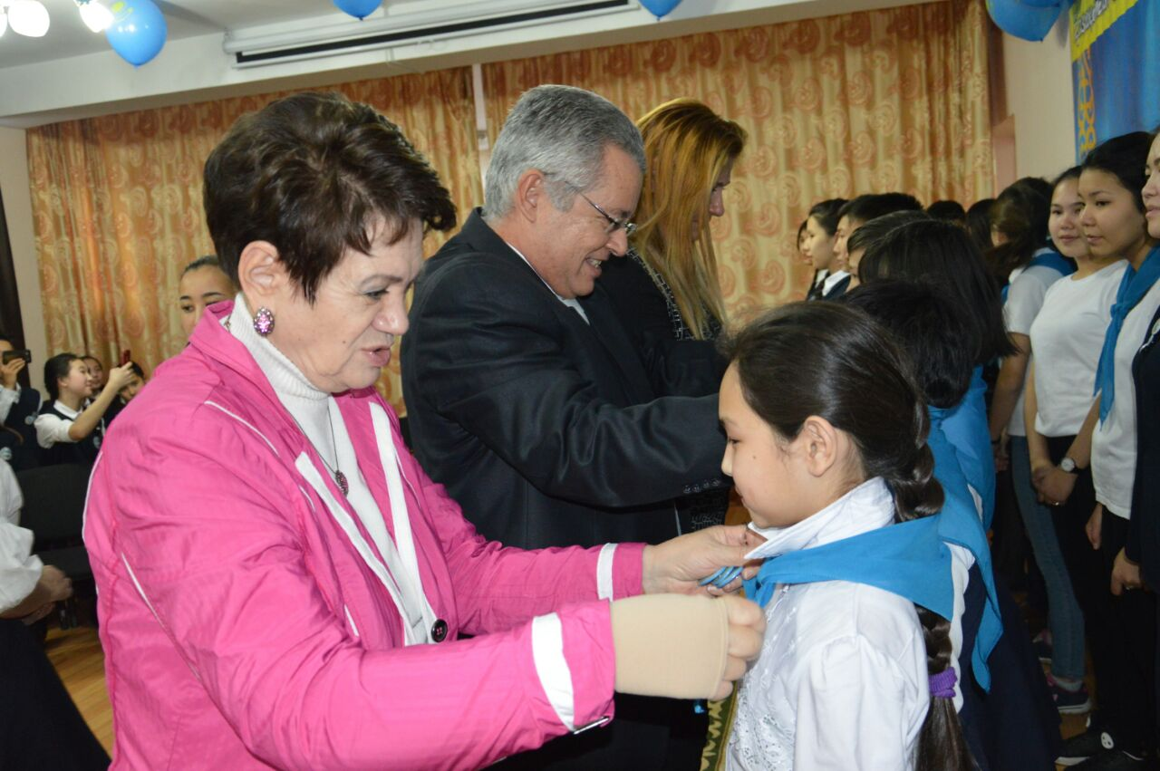
1 желтоқсан – Қазақстанның тұңғыш президенті күніне орай мектеп – интернатында Куба елшілігімен кездесу бөліп өтті. Жанұясымен келген Эмилио Певида Пупо үлкен әсер қалдырды. Қазақстан Республикасы «Жұлдыз» балалар қоғамдық ұйым одағының президенті Елена Александровна Дмитриенко да келді. Мектебіміздің «Бәйтерек» балалар ұйымының жұмыс барысымен таныса отырып, жас ұландарды «Бәйтерек» ұйымына қабылдау рәсімі өткізілді. Оқушылар анттын айта отырып, мойындарына еліміздің туымен түстес галстугін тақты. Өз елінің балалар ұйымдары туралы айта отырып, қазіргі өмірге оңайлықпен келмегені де айтылды. Үлкендермен қатар өз болашақтары үшін күрескен жас бүлдіршіндерді де еске алды. Үлкен әсер алған оқушылар тағы да кездесулер ұйымдастырылатынын қуанышпен жеткізді.

